## **“立足课堂，扎根成长”——马克思主义学院举办**

## **青年教师专业成长名师微讲座活动**

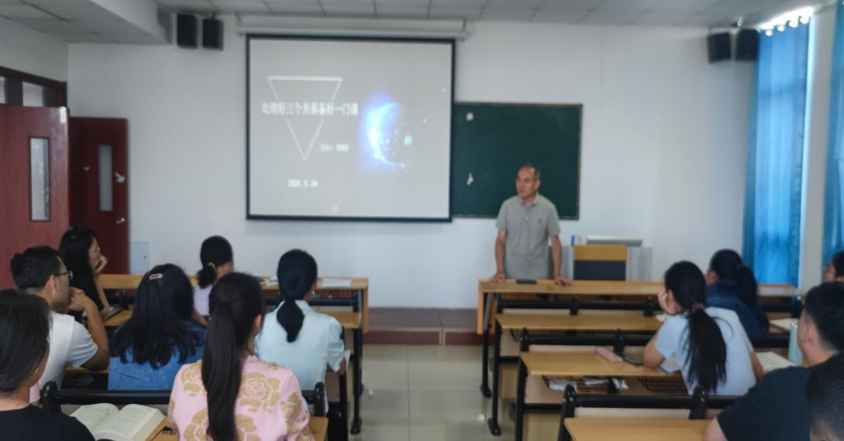

青年思政课教师作为新时代教育发展的后备力量，肩负着立德树人的神圣使命。为更好地促进青年教师的专业成长，我校马克思主义学院于9月24日拉开了以“立足课堂，扎根成长”为主题的青年教师专业发展名师微讲座系列活动的序幕。首场讲座由我校银铃教师李增洪教授主讲，马克思主义学院院长曹云升教授主持，学院全体教师参加。

李教授以“处理好三个关系，备好一门课”主题，以讲授中共党史课为背景，从“课程与人才培养的关系”“课程与教材的关系”“一碗水与一桶水的关系”三个方面阐发了人才培养方向是思政课教师备课的目标，教材是教师教学内容的载体，充分的备课是取得良好教学效果的保障。教师备好一门课，一定要做到突出重点，剖析难点，切忌照本宣科，不分主次，胡子眉毛一把抓。

在为期一个小时的讲座中，李教授紧密围绕课堂教学，并结合自己40年的从教经历，娓娓道来，不断分享自己的教学感悟。他勉励青年教师定好目标，一步一个脚印走踏实。努力培养直面困难的勇气、驾驭课堂教学的能力。李教授最后深情地说：“讲课既是一种修行，也是一门艺术，更是一种享受。”在场聆听讲座的教师无不为之动容，纷纷表示这既是一场搞好思政课教学的讲座，又是一次富有人生哲理的精神洗礼。

文/图 马克思主义学院

2024.9.24